

Società Cacciatori Alba Mesocco

Cari amici della natura e della fauna e della caccia,

Sono certo che molti non conoscono la storia della nostra Società Cacciatori Alba, voglio perciò riassumere l'evoluzione della stessa dalla sua costituzione ad oggi.

Vi elencherò perciò i presidenti che si sono susseguiti alla testa della società, i guardiacaccia e guardiani della selvaggina tutto l'operato di rilievo intrapreso a favore della fauna e dei cacciatori in rispetto con l'ambiente.

Questo mi è possibile tramite una ricerca che ho intrapreso analizzando scritti di cacciatori e simpatizzanti che avevano vissuto queste vicissitudini e che purtroppo ora sono scomparsi, come pure scorrendo i protocolli dal 1949 ad oggi.

Nel 1919 Franz Albertini nella regione del Casott sì imbatteva in orme di cervo. Nell'autunno dello stesso anno Lorenzo Vivalda nella zona Fornas scorgeva un gruppo di cervi, composto di un maschio una femmina e un cerbiatto.

Informati di quest'avvenimento veniva riunito un gruppo di cacciatori i quali decidevano che questi animali dovevano essere protetti in maniera categorica.

Da questa riunione nasceva l'idea di costituire una Società dei Cacciatori.

Lo stesso autunno i cacciatori venivano convocati al ristorante Beer e qui veniva fondata la Società Cacciatori.

**1° presidente il compianto maestro e capitano Luigi Stoffel.**

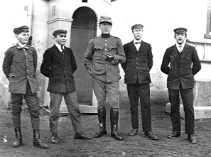

Ciocco Rinaldo

Barella Gaspare

**Capitano** **Stoffel Luigi**

Toscano Venanzio

Nigris Alfredo

(foto A. Ciocco (1918)

# Guardiacaccia da prima del 1890 fino al 1926 era a Marca Carlo

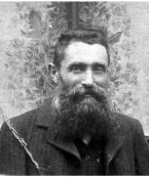

**Carlin Marca**

1926 In avanti Francesco (Franz) Alberini nuovo guardia caccia

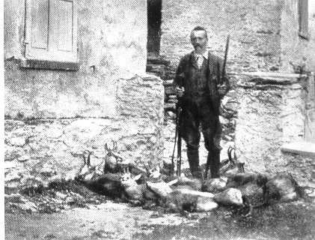

**Albertini Francesco** con una

Parte dei 12 camosci uccisi in un

Solo giorno in Vignun

1932 Veniva designata la bandita Cantonale del Trescolmen

##### Primo cervo ucciso da cacciatori di Mesocco in zona Val Masent (Hinterrhein – Mesocco)

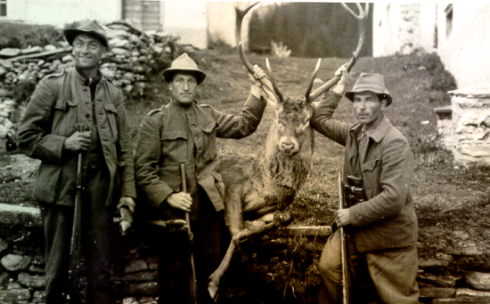

**Albertini P. Passardi L.**

**Scaramella F.**

Durante il periodo della seconda guerra mondiale la società cessò la sua attività, ma terminata la guerra nel **1949** un gruppo di cacciatori attivi decise di riprendere le redini in mano e di riprendere l’attività.

Furono nominati **presidente Barella Elvezio**, segretario Taddei Luigi, cassiere Passardi Sebastiano.

In quest'occasione la società venne battezzata con il nome di "ALBA", questo grazie ad uno stratagemma dell’astuto segretario che per l’estrazione a sorte mise nel cappello tre biglietti con iil nome di Alba e tralasciò quelli di Ala e Diana..

# 1950 Albertini Renato viene nominato guardiacaccia

## 1952 Presidente Albertini Felice

1952 Si può cacciare il cervo per la prima volta

# 1952 Pogliesi Ugo viene nominato guardiacaccia

**1953 Presidente Barella Renato**

1. Il pres. Barella Renato e il segr. Lampietti Fausto fanno richiesta al Governo per l'immissione di stambecchi sulle nostre montagne

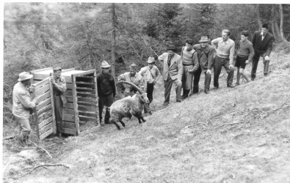

Lancio dei primi stambecchi

Anno 1955

1955 Viene eseguito il ripopolamento degli stambecchi, liberati in zona Pradiron sei maschi e tre femmine

## 1956 Presidente Nani Giuseppe

1956 Il pres. Nani Giuseppe e il segr. Ciocco Clemente fanno una nuova richiesta di stambecchi

1957 Vengono liberati due stambecchi femmine

**1958 Presidente a Marca Giacomo**

**1961 Presidente Albertini Renato**

**1963 Presidente Lampietti Eugenio**

**1965 Presidente Federspiel Clemente**

1966 La bandita del Trescolmen viene trasformata in bandita Federale

1967 Pogliesi Ugo viene nominato guardiano della selvaggina

**1969 Presidente a Marca Livio**

1. Inaugurazione del vessillo sociale con lo stemma ideato da Santi Michelangelo. PadrinoToscano Edi

madrina Mutti Maria

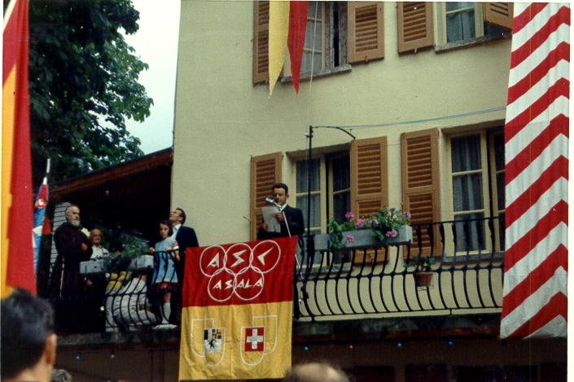 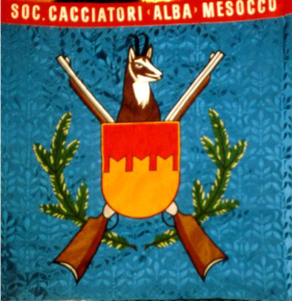

**Il presidente Livio a Marca tiene il discorso Bandiera ALBA**

**1970 Presidente Santi Michelangelo**

1971 Vengono inviati all'esposizione mondiale di Budapest diversi trofei, che ottengono tre medaglie di bronzo e delle targhe ricordo

**1974 Presidente Mazzolini Giuseppe**

1975 Inaugurazione del nuovo stand tiro di caccia in zona Spin de Cogn

## 1977 Presidente Succetti Arrigo

1. **Presidente Bertossa Fernando**
2. Viene organizzata presso il ristorante Beer a Msocco la prima esposizione generale dei trofei di caccia. Vengono esposti e punteggiati 106 trofei di selvaggina cacciata a Mesocco.Con un gran successo con la partecipazione di molti visitatori vallerani ed anche di fuori Cantone.

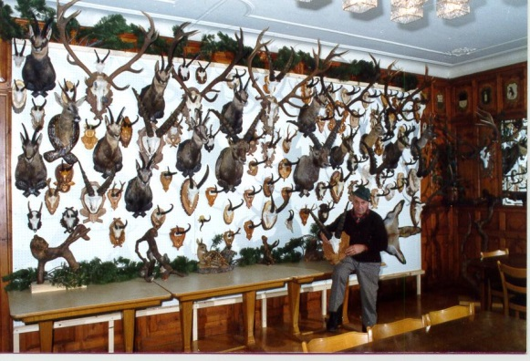

Prima esposizione trofei 1981

(Ristorante Beer Mesocco)

# **1983 30° Società Riunite, Società Cacciatori ALBA con gruppo cacciatori in corteggio.**

# festa-83

**Jörg G. Bertossa F. Seghezzi A.**

1983 **V**iene organizzata una messa da campo al san Bernardino in zona San Remo con la partecipazione del gruppo dei suonatori dei corni da caccia “Langnauer Füchse”, seguita da gran festa la sera presso il ristorante Postiglione. Manifestazione molto apprezzata vista la presenza di molti soci simpatizzanti e turisti.

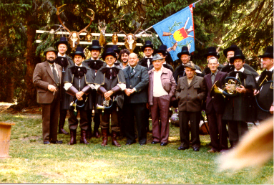

Messa da campo con

suonatori di corni da caccia

Langnauerfuchse 1981

### Presidente Seghezzi Alfredo

Inaugurazione del rinnovato stand di caccia con un tiro di caccia annunciato alla Fed. Cacacciatori Grigionesi che raggiunge un ottimo successo anche fra i cacciatori di oltre San Bernardino.

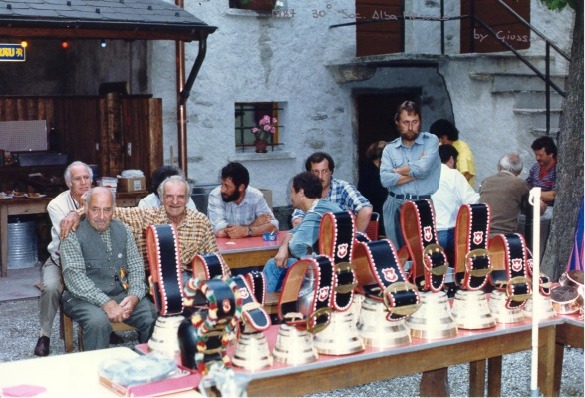

Premiazione tiro di caccia

**1989 Presidente Fasani Silvano**

### Presidente Seghezzi Alfredo fino ad ora

1994 Festeggiamenti del 75° di fondazione della Società Cacciatori Alba con manifestazione al campo sportivo di Geira e pubblicazione numero unico

1994 De Tann Nicola viene nominato nuovo guardiano della selvaggina al posto di Pogliesi Ugo che viene pensionato per limiti di età.

|  |
| --- |
| 1994 Inaugurazione biotopo realizzato sotto la frazione di Andergia, con un gran contributo biologico da parte del socio Moreno Bianchi. |

1997 Cerimonia di consegna alle scuole di Mesocco dell’aquila reale trovata al San Bernardino dal socio Lodovico Fasani e fatta imbalsamare dalla società.

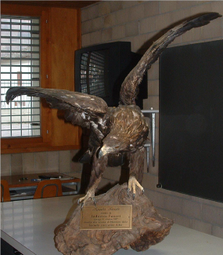

Aquila reale S. Bern. Caurga 15.10.1997

1. Allestimento della mostra sull’orso nella sala spettacoli di Mesocco, registra un gran successo visto l’elevato numero di visitatori.

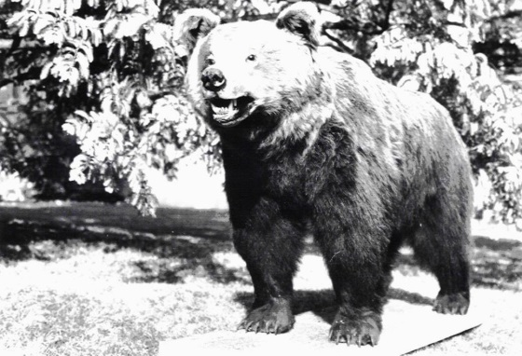

Ultimo orso ucciso a Mesocco

1893 (Foto A. Ciocco)

1998 Viene realizzato un nuovo biotopo in zona Purlingheni.

Inoltre la nostra Società ha provveduto a più riprese con immissione di selvaggina, quali lepri, fagiani, starne, caprioli, marmotte e stambecchi.

Vennero pure pubblicati diversi numeri unici contenenti racconti, aneddoti, poesie ed altri avvenimenti di caccia. Le edizioni furono negli anni seguenti, 1953 – 1962 – 1970 – 1984

Nel 1994 viene stampata un’edizione speciale per il 75° della Società cacciatori Alba con anche foto a colori.

Questa è in modo succinto la storia della nostra Società, che con il passare degli anni ha continuato ad infoltire le sue schiere ed al momento ha raggiunto l'invidiabile traguardo di quasi 300 soci.

Soci che nell'ambo delle loro possibilità portano un valido apporto al buon andamento della stessa.

Invito perciò tutti soci e non soci, popolazione di Mesocco compresa a festeggiare degnamente ed in allegria questo 50° compleanno delle **Società Riunite** il 31 maggio al campo sportivo di Geira.

Qui potrete trascorrere certamente una giornata in allegra compagnia anche dei cacciatori, che vi racconteranno le loro avventure vissute sulle nostre belle montagne, e talune saranno ancora più belle perché magari un pochino gonfiate o contornate da qualche inoffensiva balla.

## Il proverbio dice, non c'è come il cacciatore a valle per raccontare tante balle!

In fine mi felicito per il traguardo ottenuto dalla Società Riunite come pure per l’ottimo lavoro svolto finora, ed auguro a tutte le società del comune un attivo e prosperoso futuro specialmente in favore della nostra gioventù, ed in ottima collaborazione.

**Mesocco, 20 marzo 2003 Il presidente Seghezzi A.**

**Ad aprile il presidente Alfredo Seghezzi ha ceduto le redini a Gerry Fasani. Ringraziamo A. Seghezzi per ilbellissino lavoro svolto.**